**Мульчирующие материалы**

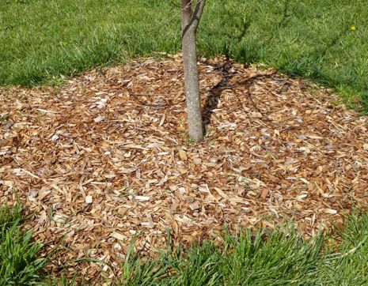

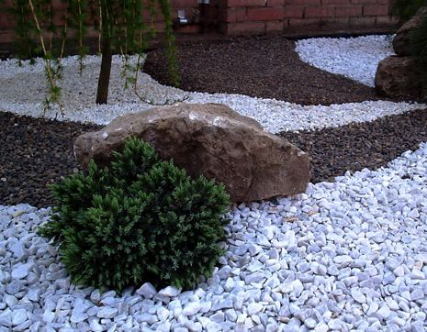

Мульчирование в саду помогает сохранить влагу, подавляет рост сорняков,регулирует температуру почвы и улучшает ее структуру. Мульчирование также может придать саду более опрятный и ухоженный вид.

Рассмотрим разновидности мульчирующих материалов.

**Садовый компост и компостная земля**. Очень улучшают почву, обогащают ее органическими веществами. Можно применять в любых случаях и для разных растений. Декоративного эффекта не имеют.

**Хвоя**. Хорошая мульча, но кислая. Очень уместна в вересковом саду или для растений, предпочитающих кислую почву. В противном случае к ней надо примешивать известь.

**Опавшие листья**. Очень недолговечная, но даровая мульча. Обычно используется для укрывания корневой системы перед зимовкой. Нежелательны дубовые и ивовые листья, которые содержат много дубильных веществ. Рекомендации по обязательному сжиганию палых листьев, как источника болезней и хранилища вредителей, относятся к большим массивам монокультур, таких как плодовые сады или плантации ягодных кустарников. На дачном участке, где всего понемногу, да листья, скорее всего прибудут из леса, опасаться нечего. Весной их можно снять на компост.

**Солома**. Стебли хлебных злаков. Материал натуральный, нейтральный, легкий. Лучше выглядит в виде сечки – т. е. резаной. В течение сезона будет постепенно куда-то исчезать, расходуясь червями и почвенной микрофлорой. Так что придется подсыпать новые порции. Декоративный эффект имеет пока свежая и чистая, но это продолжается недолго.

**Сено**. Это скошенная и высушенная луговая трава. Также может использоваться для мульчирования, но некрасива и недолговечна.

**Торф**. Как черный низинный, так и рыжий верховой достаточно декоративны. Однако они подкисляют почву, особенно верховой.

**Щепа, кора, опилки, измельченные ветки и другие древесные остатки**. Естественное, довольно легкое и недолговечное покрытие, которое постепенно потребляется обитателями почвы. Подкисляет ее, особенно если ведет свою родословную от хвойных пород. Часто применяется как декоративное покрытие. Кора красива сама по себе, щепа бывает крашеной, но не всегда удачно.

**Скорлупа кедровых орехов**. Декоративное покрытие, легкое, нейтральное, но недолговечное, его хватает на несколько лет. Некоторые считают, что остатки орехов привлекают мышей, но это ненадолго.

**Черный укрывной материал. Обычно это агрил или лутрасил.** Нейтральный, хорошо сохраняющий влагу в почве. Плотный материал довольно успешно преграждает путь сорнякам. Не добавляет красоты декоративным посадкам, но очень хорош в роли подстилки под другие виды мульчи. Например, позволяет использовать подкисляющие материалы для культур, требующих нейтральную среду. Часто используется в союзе с гравием или галькой.

**Керамзит.**  Легкие и пористые коричневые катышки с гладкой поверхностью, которые получаются при обжиге глины. Хорошо сберегает влажность, особенно битый. Реакция нейтральная. Но цвет и форма не вызывают приятных ассоциаций. Декоративная ценность сомнительная.

**Галька и гравий**. Защищают почву от перегрева, особенно камешки светлых тонов, и сохраняют влажность почвы. Известковый гравий и мраморная крошка дают щелочную реакцию, гранитный гравий и галька – практически нейтральны. Большой недостаток в том, что они тяжелые и сильно уплотняют верхний слой почвы. Лучше засыпать их на укрывной материал или ткань для подстилки дорожек, поскольку под действием дождя и роющих животных они проваливаются и безнадежно смешиваются с почвой. В дальнейшем при работе на участке вы все время будете натыкаться на эти камешки. Имеют, главным образом, декоративную ценность. Создают прекрасный фон для многих растений, к тому же гравий бывает разного цвета и всегда можно подобрать подходящий для каждого конкретного случая.

Для получения квалифицированных ответов можно обратиться в филиал ФГБУ «Россельхозцентр» по адресу: 644083 г. Омск, ул. Коммунальная, 4/1, а также по телефону (3812) 66-34-99.

